# Resumen Examen 2 – Investigación operativa – Len

## CMP (Critical Path Method)

Es el **camino** **critico** que utiliza un modelo de red para identificarlo, secuencia de actividades dependientes de cuanto dura en su totalidad el proyecto

Un ejemplo, tenemos la siguiente ruta donde hay que ir de Inicio a Fin

Cada nodo tiene un tiempo, y la flecha representa donde puede ir la siguiente actividad

Hay que buscar el camino con el **Máximo valor de Inicio a Fin**

Para encontrar la ruta critica se calculan 4 tiempos

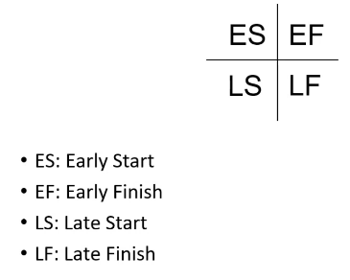

### Calcular ES Y EF

Para calcular los de arriba, primero **vamos de Inicio a Fin**, ES es el número que le llega al nodo de actividades previas (Ya pasando por viejos nodos) y EF es el numero que le llega al nodo sumándole el número del nodo actual

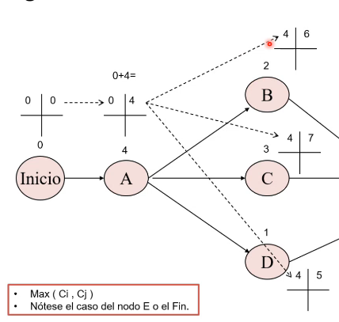

Hay que hacer esto hasta llegar a Fin

### ¿Qué pasa cuando 2 nodos previos tienen un nodo en común posterior?

Acá se ve que **B y C** comparten el nodo **E,** cuando pasan estos casos siempre **nos quedamos para ES el valor mas alto entre los nodos previos**, en este caso nos quedaremos con **C** que su valor es **7** (Siempre buscando el **máximo**)

Entonces como resultado quedaría como la siguiente imagen:

Una vez realizado todos los pasos quedaría algo así:

### Calcular LF y LS

Para calcular las de abajo es **ir al revés** desde **Fin a Inicio.** Se hace algo parecido que antes, pero para atrás, comenzando desde Fin con ese 12 y **restando** **en la vuelta** siempre buscando el **valor mínimo**

### ¿Qué pasa cuando 2 nodos previos tienen un nodo en común posterior en la vuelta?

En estos casos es similar que hacia el otro lado

Vemos que **B, C, D** comparten a **A**

En este caso buscaremos el **valor mínimo** que dan los nodos, en este caso **C** tiene el valor más bajo siendo **4**

Entonces quedaría así **A**  
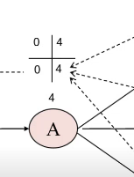

**Una vez teniendo todos los caminos se ve así**

### La Holgura

La **holgura** para sacarla hay que restar LF con EF

**H = LF – EF**

¿Entonces, cual es el camino critico?  
El que tenga la **holgura en 0.** Como se puede ver desde **Inicio a Final** el camino

**A, C y E**

es quien tiene holgura en 0, siendo el **camino critico**

## PERT (Program Evaluation and Review Technique)

Es una técnica de análisis de proyecto, se usa para estimar tiempos necesarios para completar tareas y variaciones del tiempo

**Cuando hay 3 estimaciones se puede calcular en tiempo estimado,** que es un solo numero

Esta el camino **optimista (O), pesimista (P) y probable (M)**

**Formula del tiempo esperado:**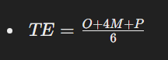

El 6 puede variar, ya que el 6 es la cantidad de valores que hay arriba, siendo 6 el promedio ya que arriba es **O+M+M+M+M+P (6 valores)**

**O también la varianza temporal**

**Ejemplo**:

Esto da este grafico

Con esos datos hacemos las fórmulas de **TE (tiempo estimado) y Vt(varianza de tiempo)** y daría este resultado

Con esos datos podríamos hacer el grafico de nodos y ponerle los valores de tiempo estimado a los nodos  
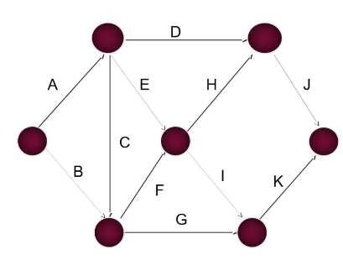



Una vez teniendo esto es hacer **CPM** , dando este resultado:

### Usar la varianza

El resultado 23 supongamos que son semanas

En este caso se pregunta

¿Qué probabilidad hay de que el proyecto se termine dentro de las 24 semanas?

Como vimos, el 23 es el tiempo estimado de la ruta crítica en semanas, viendo el grafico como una campana seria esta la probabilidad

#### DEP

**Puede que haya también una desviación estándar del proyecto (DEP)**, en ese caso la fórmula es:

Primero sacar **la raíz cuadrada de todas las variaciones de los nodos del camino critico**

El camino critico fue A, C, F, I, K y sus varianzas fueron 4/9, 0, 1/9, 1 y 4/9



**Ese resultado 1.414** se agrega a la diferencia entre el resultado del camino critico y el valor elegido para calcular la probabilidad de terminar en 24

**Z= (24-23) / 1.414 = 0.71**

Ese resultado de 0.71 se busca en la tabla standard de probabilidad

Entonces en respuesta, la probabilidad de que sea en 24 semanas es del **76.11%**

**Ahora probemos con 20 semanas**

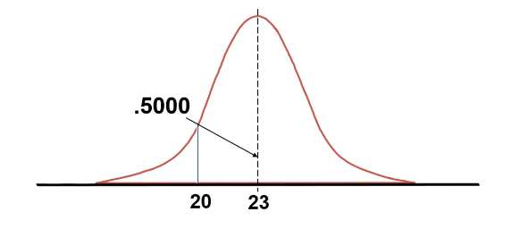

Lo mismo, calculamos las variantes de los nodos del camino critico con DEP



Y buscamos Z

**Z= (20-23) / 1.414 = -2.12**

Ahora en la tabla

La probabilidad en menos de 20 semanas es del 1.7%

## Cadenas de Márkov

Es un **modelo de probabilidad** que **evoluciona en el tiempo de forma probabilística.** Esta tiene

Variables aleatorias **Xt**, espacios de estado **S,** y espacio paramétrico **T**

Una de las fórmulas seria así

Un ejemplo de uso

Y la matriz quedaría

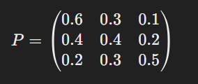En general son con matrices de transición de probabilidades. Fíjense que de si sumas los números de forma horizontal de izquierda a derecha, da el valor de 1 en cada fila

Ahora, ¿qué pasa cuando es transitorio? Que pasan los días y tengo que calcular la probabilidad. Ahí viene Chapman Kolmogorov con sus ecuaciones

Siguiendo el ejemplo del clima, imaginemos que tenemos la matriz

Y queremos saber la probabilidad, no de hoy, si no que de pasado mañana (2 días posteriores). Se puede multiplicar la matriz dos veces por **Gauss**

Y así tenemos la probabilidad de 2 días después

*Adicional: Gauss era multiplicar las filas de la primera matriz por la columna de la segunda matriz*

*Osea que de P1 tenemos la primera fila*

**

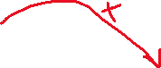

* y de P2 tenemos la columna*



*Entonces se hace así 0.8 * 0.8 + 0.2 * 0.6. Dándonos de resultado* ***0.76***

***Y así con cada fila y columna de P1 * P2***

Si hay mas pasos, solo hay que multiplicar P1 por la P correspondiente

*Es re largo esto, lo se*

### Probabilidad de estado estable

Esto está más largo, básicamente es cuando los estados que a lo largo del tiempo dejan de variar, básicamente el equilibrio serio. Puede ser que con tantas repeticiones llega un punto que no cambian, como hacer Gauss infinitas veces hasta que veas que no cambia mucho el resultado. Se puede por Gauss pero hay otra manera más corta

La fórmula es la siguiente

No se entiende mucho, vamos a explicar mejor las cosas

La matriz original es de 2x2

Entonces seria Pi0 y Pi1, se ven de forma vertical

Siguiendo la forma, aplicando sistema de ecuaciones

Para llegar a ese resultado, simplificamos ambas ecuaciones

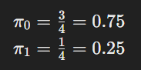

La matriz quedo asi

## Teoría de colas

Estudia un servicio con el objetivo de buscar equilibrios entre los servidores a colocar y los sistemas a esperar

Hay dos formas de distribuirse la llegada a la cola

**Determinística**: Llegan en **intervalos constantes** de tiempo

**Probabilistas**: Son **aleatorios,** pero con un promedio, en estos casos se especifica un patrón estadístico y el proceso Poisson

Además de que esto puede ser **finito o infinito** (En general es infinito)

### Tiempo entre llegadas

Es el tiempo hasta que ingresa un cliente a la cola, se ve con un signo . Cuando tiene una **n** es la cantidad de clientes en el sistema y el signo es el numero de ingresos por unidad de tiempo

### Diciplina de la cola

Esta **FIFO** (first in first out): Se atiende **el primero al que primero llego**

**LIFO (**Last in first out**): Ultimo en entrar primero en salir**

**RSS (**Random selection of Service**): Forma aleatoria**

### Mecanismo de servicio

Puede ser que el servidor tenga mas de uno en paralelo, repartiendo la cola (Como en un supermercado que haya diferentes colas para pagar los productos)

Tiempo de servicio

Es el tiempo desde que la entidad inicia el servicio hasta terminarlo 

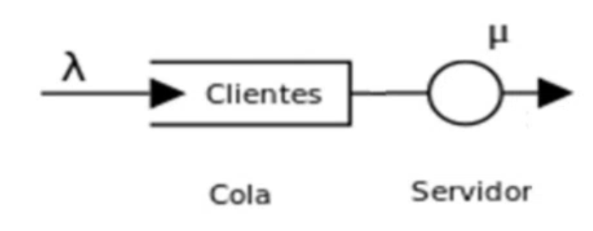

### Características del servicio

Están las distribuciones de este tipo para el modelo

* exponenciales (más usada)
* Degenerada (o constante)
* Erlang (gamma)

Y la velocidad de servicio en

* Clientes por hora
* Entidad por semana
* Productos por hora

### Modelos

[Llegada del cliente] / [Tiempo de servicio] / [Cantidad servidores]

M/M/1 y M/M/s (más usados)

MM1

**Situación**: Sistemas simples con un único servidor y donde las llegadas y los tiempos de servicio son aleatorios y pueden ser modelados con distribuciones exponenciales.

**Ejemplos**:

* Un único cajero en un banco.
* Un único agente de servicio al cliente en un centro de llamadas.
* Un único procesador en un sistema informático.

MMs

**Situación**: Sistemas con múltiples servidores y donde las llegadas y los tiempos de servicio siguen distribuciones exponenciales.

**Ejemplos**:

* Varios cajeros en un banco.
* Varios agentes de servicio al cliente en un centro de llamadas.
* Varios procesadores en un sistema informático.

M/D/1 y M/D/S

MD1

• **Situación**: Sistemas con un solo servidor y tiempos de servicio constantes.

• **Ejemplos**:

* Líneas de ensamblaje en manufactura donde cada tarea toma un tiempo fijo.
* Procesos automatizados donde el tiempo de servicio es constante.

MDS

• **Situación**: Sistemas con múltiples servidores y tiempos de servicio constantes.

• **Ejemplos**:

* Un hospital con varios doctores donde cada consulta médica tiene un tiempo fijo.
* Un centro de atención telefónica con varios operadores donde cada llamada tiene un tiempo fijo de duración.

M/G/1

**situación**: Sistemas con un solo servidor donde los tiempos de servicio no siguen una distribución exponencial, sino otra distribución general.

• **Situación**: Sistemas con un solo servidor donde los tiempos de servicio no siguen una distribución exponencial, sino otra distribución general.

• **Ejemplos**:

* Un taller de reparaciones donde los tiempos de reparación varían significativamente.
* Un único servidor en un sistema de computación donde los tiempos de procesamiento varían.

• **Si hay un solo servidor y los tiempos de servicio y llegadas son exponenciales**:

* **Usa M/M/1**.

• **Si hay múltiples servidores y los tiempos de servicio y llegadas son exponenciales**:

* **Usa M/M/s**.

• **Si hay un solo servidor y los tiempos de servicio siguen una distribución general (no exponencial)**:

* **Usa M/G/1**.

• **Si hay un solo servidor y los tiempos de servicio son constantes**:

* **Usa M/D/1**.

• **Si hay múltiples servidores y los tiempos de servicio son constantes**:

* **Usa M/D/s**.

### Con M/M/1

### Con M/M/S

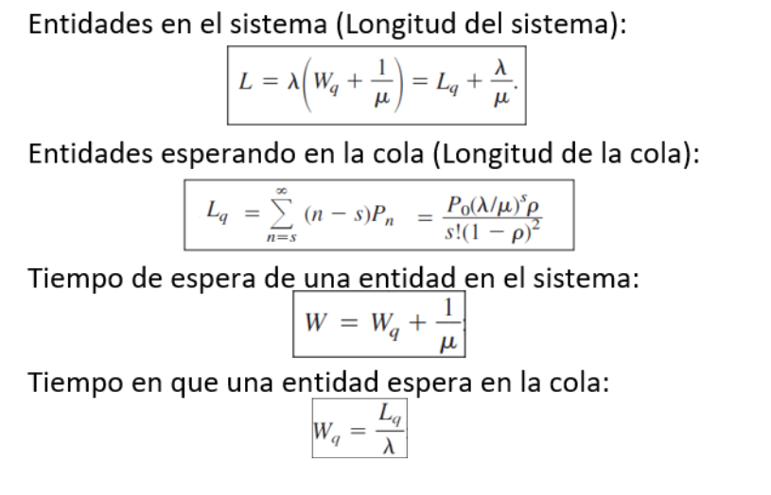

### M/G/1

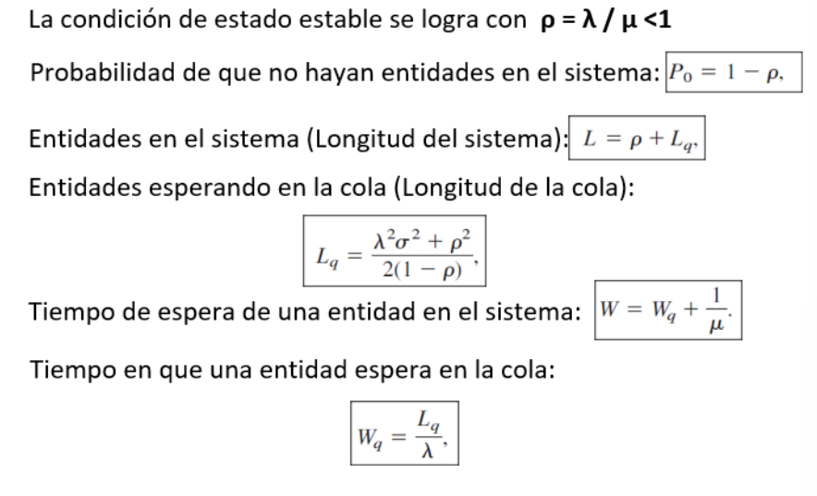

Ejemplo con MM1

### Costos de sistema

E(CT)= costo esperado por unidad de tiempo

E(CS) =costo de servicio esperado por unidad de tiempo

E(CW) = costo esperado por unidad de tiempo

Minimizar E(CT) = E(CS) + (CW)

E(CS) = Costo de un servicio * unidad de tiempo

E(CW) = Costo de espera * Unidad de tiempo de cada cliente en el sistema colas (L)

Ejemplo

Sabemos que 

Para minimizar es



Es mas de 1 servidor, así que es M/M/S

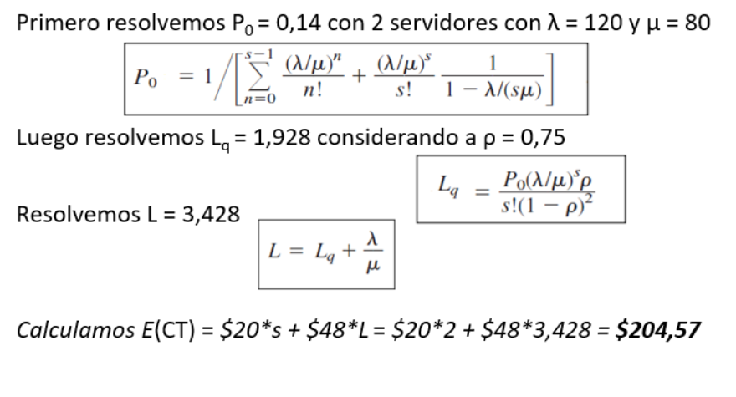

## Teoría de juegos

Es de dos o mas jugadores teniendo decisiones estratégicas para mejorar beneficios o minimizar perdidas

Lo representamos con matriz y posibilidades de jugadas

La **coma** diferencia la ganancia y perdida de cada jugador

### Estrategias dominantes y dominadas

El objetivo es eliminar estrategias inferiores cuando se comparan a otras, quedándote con la mas dominante

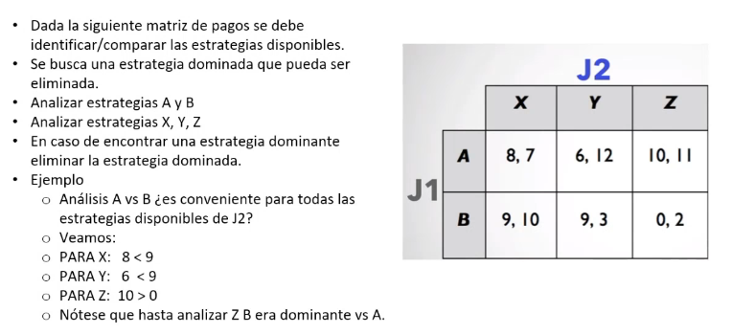

Ahora comparamos esa matriz, el pago del J1 es el lado izquierdo de los números

En caso de que J2 quiera jugar X, a J1 cual estrategia le combiente?

Le combiene jugar B, ya que 9 es mejor que 8

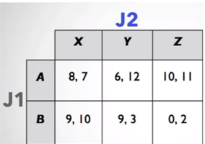



Si J2 jugara Y, le conviene a J1 jugar B, porque 9 es mejor que 6

Si J2 jugara Z, en este caso le conviene A porque 10 es mejor que 0

En este caso, a J1 no se le puede descartar ninguna opción, ya que en 2 ganaria mas con A y en otra con B

¿Ahora veamos al revés, J1 quiere jugar A primero, J2 cual estrategia le conviene?





Le conviene a J2 jugar Y por tener 12

Si J1 juega B, J2 le conviene jugar X  
Entonces **nos dimos cuenta de algo, la opción Z no conviene nunca, entonces se puede descartar**

Ahora que no existe la estrategia Z, hay que ver otra vez todo

Si J2 jugara X y también si J2 jugara Y. ¿Que jugaría J1?

* Si J2 juega X, J1 le conviene B
* Si J2 juega Y, J1 le conviene B

Eso quiere decir que la estrategia A ya no sirve para J1, no le conviene

Ahora sabemos que J1 solo jugara B

¿Que jugara J2? Jugara X ya que 10 es mejor que 3

